CÁC CÂU CẦN CHECK LẠI: 7, 17, và 50: Đặc tính thích nghi của ngôn ngữ lập trình bậc cao được thể hiện khi nào?

Câu 4. Phương pháp nào thì văn phạm cần được xác định trước khi xây dựng chương trình phân tích cú pháp
a. Tiên đoán
b. Ưu tiên toán tử
c. Đệ quy không quay lui
d. SLR
Câu 1 Trong cây suy dẫn, nhãn của nút gốc là ký hiệu nào?
- Ký hiệu kết thúc hoặc ký hiệu chưa kết thúc
- Ký hiệu kết thúc
- Ký hiệu bắt đầu
- Ký hiệu chưa kết thúc
Câu 2 Mỗi lần xác định trạng thái tiếp theo. Otomat đọc?
- Ý khác
- 1 xâu
- 1 từ
- 1 ký tự
Câu 3
A → aS (1)
A → bS (2)
S → cS (3)
S → bS (4)
S → d (5)
Xâu x: bccd. Phần phân tích như sau:
STT | Stack | Buffer | Hành động  Tài Phan Văn  23:01 19 thg 10  1C (trang 92)    Mạnh Trần Đình  23:34 19 thg 10  2D  👍  1    Tài Phan Văn  22:53 19 thg 10  3B    Tài Phan Văn  22:49 19 thg 10  STT = 0 -> STT= 10  nên 4C    Mạnh Trần Đình  23:34 19 thg 10  5D    Tài Phan Văn  22:30 Hôm qua  A => byte; | real; → var kém ưu tiên hơn ;  30  29  28  27  26  25  24  23  22  21  20  19  18  17  16  15  14  13  12  11  10  9  8  7  6  5  4  3  2  1  1  2  3  4  5  6  7  8  9  10  11  12  13  14  15  16  17  18  19  20  21  22  23  24  25  26  27  28  29
(0) | … | bccd$ | Triển khai sx …
(1) | … | …
Điền vào các vị trí “...” Các giá trị theo thứ tự để có phần phân tích đúng?
- A$, (2), $, ccd$
- A$, (2), bS$, bccd$
- $, (4), $b, ccd$
- S$, (4), bS$, bccd$

Câu 4 Cho văn phạm G : S 🡪 aA | bA
A 🡪 cA | bA | d
Xâu x: abcbd
Hỏi bao nhiêu bước thì xâu x được đoán nhận bằng phân tích cú pháp từ trên xuống?
- 9
- 12.
- 11
- 10
Câu 5 Xác định xâu được sinh ra từ cây suy dẫn phải, ta đọc các nút như thế nào?
- Đọc tất cả các nút theo tứ tự trái, giữa , phải
- Đọc tất cả các nút từ trái sang phải
- Đọc các nút lá từ phải sang trái
- Đọc các nút lá từ trái sang phải
Câu 6 Cho 2 ngôn ngữ L1 =(a,b) và L2 =(0,1). Xâu nào thuộc ngôn ngữ L1.L2?
- a01,b01
- a1,a1b0
- a0,b0
- aab10b1a
Câu 7 Chọn ý đúng nhất?
- Tất cả các ý đều đúng
- Từ tố là đơn vị nhỏ nhất có nghĩa
- Các từ tố ghép tiếp với nhau tạo thành câu lệnh
- Từ tố được tạo từ sự ghép tiếp của các ký tự trong bô ký tự của ngôn ngữ lập trình
Câu 8 Cho bản chữ V ={ a, b, c}. Xâu nào thuộc tập V*?
- Tất cả các xâu trên
- abacaaa
- aabbcab
- abc

Câu 9 Khi otomat dừng hoạt động ở trạng thái kết thúc không có dấu “ *” thì ?
- Ký tự vừa đọc không nối vào từ tố , không tăng con trỏ đến ký tự tiếp theo trong xâu vào.
- Ký tự vừa đọc không nối vào từ tố , tăng con trỏ đến ký tự tiếp theo trong xâu vào.
- Ký tự vừa đọc được nối vào từ tố, tăng con trỏ đến ký tự tiếp theo trong xâu vào.
- Ký tự vừa đọc được nối vào từ tố, không tăng con trỏ đến ký tự tiếp theo trong xâu.
Câu 10 Cho văn phạm G :
S 🡪 S H | S B | H
H 🡪 a| b| c
B 🡪 0|1
Các xâu được sinh ra từ G ?
- a10aa1b1 , b1cc11c Vì sinh B ra đầu tiên nên xâu có 0|1 không được
- ca1c01b, 0a1bba011c
- 1aacb10, c1abcc0a1
- 01bcaa1y1, bb10a1cb
Câu 11 Otomat sử dụng trong phân tích từ vựng?
- Otomat hữu hạn đơn định
- Otomat hữu hạn không đơn định
- Ý khác
- Otomat hữu hạn
Câu 12 Hàm Thi sau thực hiện chức năng gì?
Void Thi(unsigned char c, unsigned char *tk){
*(tk +strlen(tk) +1)=’\0’;
*(tk+strlen(tk))=c;}
- Ý kiến khác
- Nối c vào tk’
- Chèn c vào đầu tk
- Chèn c vào vị trí số 1 của tk
Câu 13 Cho văn phạm G:
S->bA (1)
A-> aA (2)
A->c (3)
Xâu x:bac
Hỏi bao nhiêu bước thì xâu x được đoán nhận bằng phân tích cú pháp từ trên xuống?
- 3
- 4
- 6
- 7
Câu 14 Cho các văn phạm:
G1: S 🡪 A a | A b
A 🡪 a A | b A | a
G2 : S 🡪 A B
A 🡪 A a | A b | a
B 🡪 a | b
G3: S 🡪 S a | S b | a
G4 : S 🡪 a A
A 🡪 a A | b A | a | b
Xâu abaaba được sinh ra từ văn phạm nào?
- G1
- G1 , G2 , G3 , G4
- Đáp án khác (G2, G3 , G4)
- G2 và G3
Câu 15 Xâu (01)³ là xâu nào?
- 111
- 010101
- 10101
- 1
Câu 16 Cho văn phạm G : S 🡪 S+S| S-S|S*S|S/S| (S) |a
Có mấy cây suy dẫn sinh ra xâu a – a * (a *a + a )?
- Giá trị khác
- 1
- 2
- 4
Câu 17 Chọn ý đúng nhất?
- Trong văn phạm đơn nghĩa , mọi xâu được sinh ra từ một cây suy dẫn duy nhất.
- Trong văn phạm nhập nhằng, mọi xâu được sinh ra từ các cây suy dẫn khác nhau.
- Trong văn phạm nhập nhằng, một xâu được sinh ra từ 2 cây suy dẫn khác nhau
- Trong văn phạm đơn nghĩa , tồn tại một xâu được sinh ra từ một cây suy dẫn duy nhất.
Note: Văn phạm đơn nghĩa = không nhập nhằng
Câu 18 Cho bản chữ V = { 0,1}. Ngôn ngữ nào được xây dựng trên V?
- Số nhị phân có dấu
- Tất cả các phương án
- Số nhị phân chẵn
- Số nhị phân không dấu
Câu 19 Cho văn phạm G: (sai đề)
S 🡪 A a | A b
A 🡪 a A| b A | a
- Cuối xâu văn phạm G là aa hoặc ab
- Có thể bắt đầu bằng a hoặc b
Văn phạm nào sau đây tương đương với G?
- S 🡪 A B
A 🡪 A a| A b | a
B 🡪 a | b : luôn bắt đầu bằng a
- Cả 3 văn phạm
- S 🡪 a A
A 🡪 a A | b A | a | b : luôn bắt đầu bằng a
- S 🡪 S a | S b | a : luôn bắt đầu bằng a
Câu 20 Các đặc trưng của ngôn ngữ lập trình bậc cao là gì?
- Có tính hiệu quả, có tính tự nhiên, có tính đa dạng, có tính thích nghi
- Có tính đa dạng, tính hiệu quả
- Có tính thích nghi, có tính tự nhiên, có tính đa dạng
- Có tính tự nhiên, có tính hiệu quả, có tính đa dạng
Câu 21: Cho văn phạm G = ( ∑,∆, S , P ) trong đó:
∑ : { abc , cde , h}
∆ : { S , A}
S : S
P : S🡪 abcS | cdeA
A🡪 h
I = { S 🡪 . abcS ; S 🡪.cdeA; S 🡪 abc.S}
Xác định Goto(I, abc)= ?
- { S 🡪 abcS.}
- { S 🡪 abc.S ; S 🡪 abcS. ; S 🡪 .abcS ; S 🡪 .cdeA}
- { S 🡪 a.bcS ; S 🡪 . abcS ; S 🡪 .cdeA}
- { S 🡪 abc.S ; S 🡪.abcS ; S 🡪.cdeA}
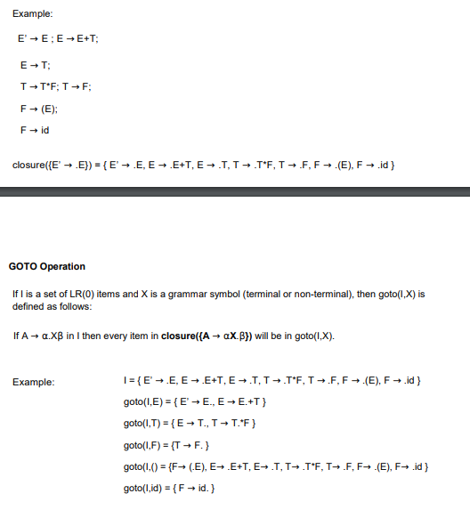
Câu 22 Xâu x được đoán nhận khi tra bằng SLR ở phần Action trúng vào ô có giá trị?
- Sj
- Accept
- Rỗng
- Rj
Câu 23 Chọn ý đúng nhất?
- Trình biên dịch là dịch một chương trình nguồn thành một chương trình đích
- Khi chạy chương trình đích , người sử dụng không cung cấp dữ liệu.
- Tất cả các ý sai
- Trình biên dịch có thời gian dịch nhỏ hơn thời gian thực thi -> Tuỳ
Câu 24 Phần tử đứng ở đỉnh stack trước khi tra bảng SLR ở phần Action là gì?
- Trạng thái
- Ký hiệu kết thúc
- Trạng thái và $
- Ký hiệu chưa kết thúc
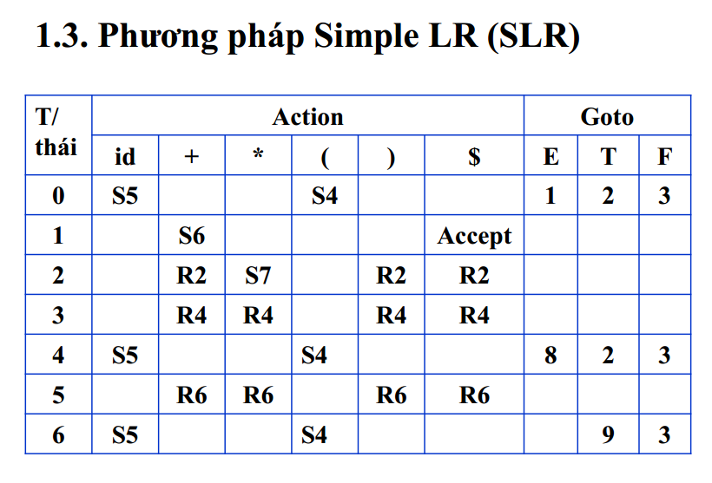
Câu 25: Có mấy cách để biểu diễn hàm chuyển trạng thái của otomat hữu hạn đơn định
- 2
- 1
- 3
- Giá trị khác
Câu 26: Cho văn phạm ưu tiên toán tử G
S 🡪 C ; H
H 🡪 type ID= A var B (2)
C 🡪 const ID = N
A 🡪 byte ; | real;
ID 🡪 a | b | c
B 🡪 ID : A
N 🡪 5
Trong sxuat (2) có bao nhiêu cặp ký hiệu có quy tắc 2
Quy tắc 2 là: aB (a: kí hiệu kết thúc, B kí hiệu chưa kết thúc)
H -> type ID = A var B
Nên ta có cặp: type ID, = A, var B
- 2
- 3
- Giá trị khác
- 6

Câu 27 Cho văn phạm ưu tiên toán tử G
S 🡪 C ; H
H 🡪 type ID= A var B (2)
C 🡪 const ID = N,
A 🡪 byte ; | real;
ID 🡪 a | b | c
B 🡪 ID : A
N 🡪 5
Xét cặp ký hiệu “ var” và “B” trong sản xuất (2) ta được mối quan hệ ưu tiên nào?
- Var kém ưu tiên hơn a | b | c
- Var kém ưu tiên hơn a | b | c | :
- Var kém ưu tiên hơn;
- Var ưu tiên bằng B,
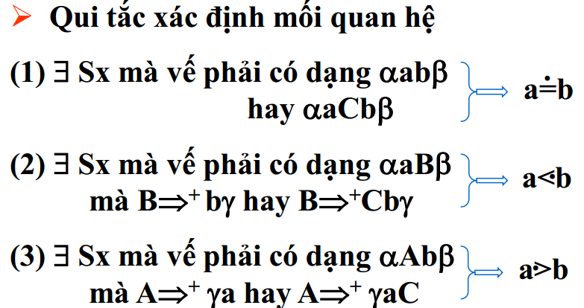
a: var
B: B
B -> ID : A
với +C: ID
b: :
gamma: A
suy ra var < :
ý Mạnh là B -> ID : A tương đương B -> a | b | c : A à?

Câu 28: Cho văn phạm G = ( ∑,∆, S , P ) trong đó:
∑ : { abc , cde , h}
∆ : { S , A}
S : S
P : S🡪 abcS | cdeA
A🡪 h
I = { S 🡪.abcS ; S 🡪 abc .S}
Xác định Goto ( I,a) =?
- { S 🡪 a.bcS}
- { S🡪 abc.S}
- { S 🡪 abcS.}
- Ý kiến khác
Câu 29: Xâu x: id*(id+id). Phần phân tích như sau:
Trạng |  |  |  | Action |  |  |  | Goto
thái | id | + | * | ( | ) | $ | E | T | F
4 | S5 |  |  | S4 |  |  | 8 | 2 | 3
5 |  | R6 | R6 |  | R6 | R6
6 | S5 |  |  | S4 |  |  |  | 9 | 3
7 | S5 |  |  | S4 |  |  |  |  | 10
8 |  | S6 |  |  | S11
9 |  | R1 | S7 |  | R1 | R1

STT | Stack | Buffer | Hành động
 | $0 T 2 * 7 ( 4 E 8 + 6 T 9 | )*id$ | R1(E -> E + T)  …
 | $ 0 T 2 * 7 ( 4 E 8  … | *id$  …

Tôi nghĩ là bảng này
STT | Stack | Buffer | Hành động
 | $0 T 2 * 7 ( 4 E 8 + 6 T 9 | )*id$ | …
 | … | …

Điền vào các vị trí “...” Các giá trị theo thứ tự để có phần phân tích đúng?
- R1(E→E+T), $0 T 2 * 7 ( 4 E 8, )*id$
- R1(E→E+T), $0 T 2 * 7 ( 4 E, )*id$
- R1, $0 T 2 * 7 ( 4 E 8 + 6 T 9 ) 1, )*id$
- R1(E→E+T), $0 T 2 * 7 ( 4 E 8 E, )*id$
Câu 30:Cho văn phạm G = ( ∑,∆, S , P ) trong đó:
∑ : { abc , cde , h}
∆ : { S , A}
S : S
P : S🡪 abcS | cdeA
A🡪 h
Tính Closure( { S 🡪 abc.S ; S 🡪.cdeA}) =?
- { S 🡪abcS. ; S🡪 cde.A}
- { S🡪 abc.S ; S 🡪 .abcS ; S 🡪 .cdeA}
- { S 🡪 abc.S ; S 🡪 .cdeA}
- { S 🡪 abc.S ;S 🡪.abcS ; S 🡪 .cdeA ; S🡪.cdeA} => Giống nhau không đưa cả 2 vào bao đóng
Câu 32 Cho văn phạm O:
S → B (1) B → R (2) B → (B) (3)
R → E=E (4) E → a (5) E → b (6)
E → (E+E) (7)
STT | Dạng câu | Cán | Sx dùng
(0) | (a=(b+a)) | a | …
(1) | … | b | …
Điền vào các “...” Theo thứ tự cho hợp lý?
- (5), (E=(b+a)), (6)
- (5), (E=(b+a)), (7)
- (5), (a=(b+E)), (6)
- (6), (a=(E+a)), (5)

Câu 33: Sau khi hoạt động của otomat hữu hạn đơn định kết thúc trong phân tích từ vựng sẽ?
- Đoán nhận được tất cả các xâu vào
- Cắt được 1 từ tố
- Đoán nhận 1 xâu vào
- Cắt được nhiều từ số
Câu 34 : Cho văn phạm G :
S 🡪 S A | S B | A
A 🡪 x | y
B 🡪 0 | 1
Các xâu được sinh ra từ G ?
- 01xy1y10, y101xy0
- x10xyy1x1 , yx01yx11
- 1xxxyy10 , xy1yyxy01
- y0x11y0 , 00x1yy110
Câu 35 : Đề như câu 32
Cho văn phạm O
S → B (1)
B → R (2)
B → (B) (3)
R → E=E (4)
E → a (5)
E → b (6)
E → (E+E) (7)
Xâu x: (a=(b+a))
Áp dụng phân tích cú pháp từ trên xuống
S ⇒ B ⇒ (B) ⇒ (R) ⇒ … ⇒ …
Chọn thứ tự các sản xuất được áp dụng tiếp để sinh ra
- (3), (4), (5), (5), (6)
- (4), (7), (5), (6), (5)
- (7), (4), (6), (5), (5)
- (4), (3), (6), (6), (5)
Câu 36: Có mấy cách để biểu diễn hàm chuyển trạng thái của otomat hữu hạn đơn định?
- 3
- giá trị khác
- 2
- 1
Câu 37: Ký hiệu $ trong hoạt động phân tích cú pháp là đại diện cho?
- Tập rỗng
- Đáy của stack hay buffer
- Ký hiệu bắt đầu đặt vào stack
- Ký hiệu rỗng
Câu 38: Xâu (001)³ là xâu nào?
- 1
- 001001001
- 1001001
- 111
Câu 39: Giá trị tại các ô trong phần Goto của bảng SLR có thể là?
- Rj
- Trạng thái
- Sj
- khả năng khác
Câu 40: Trong phương pháp ưu tiên toán tử, hành động rút gọn được thực hiện khi nào?
- Khi ký hiệu kết thúc đứng gần đỉnh stack nhất ưu tiên hơn ký hiệu đứng ở đỉnh buffer
- Khi ký hiệu kết thúc đứng gần đỉnh stack nhất kém ưu tiên hơn hay ưu tiên bằng ký hiệu đứng ở đỉnh buffer
- Khi ký hiệu đứng ở đỉnh stack ưu tiên hơn ký hiệu đứng ở đỉnh buffer
- Khi ký hiệu đứng ở đỉnh stack kém ưu tiên hơn ký hiệu đứng ở đỉnh buffer
Câu 42: Cho văn phạm G sau:
S -> TA
A -> bTA | e
T -> FB
B -> CFB | e
F -> (S) | a
Khi tạo bảng tiên đoán thì cặp sản xuất A -> bTA | e xác định được mấy ô trong bảng tiên đoán? (1, 2, 3, 4)
Bổ sung lời giải của tác giả:
Với: A -> bTA thì đi tính first(bTA)
First(bTA) = b -> M[A, b] = A-> bTA
Với A-> e thì đi tính follow(A)
Follow(A) = {$, )} -> M[A, $] = M[A, )] = A -> e
S->TA -> FBA -> (S)BA -> (TA)BA
Aa thì sẽ có dạng là AF ⬄ ATB
Câu 43: Phần tử đứng ở đỉnh stack trước khi tra bảng SLR ở phần Action là?
- Ký hiệu chưa kết thúc
- Trạng thái và $
- Trạng thái
- Ký hiệu kết thúc
Câu 44: Cho văn phạm G = (Σ, Δ, S, P) trong đó:
Σ: {abc, cde, h}
Δ: {S, A}
S: S
P: S → abcS | cdeA
A → h
Tập nào là tập thực thể?
- {S → abc.S}
- {S → ab.cS}
- {S → a.bcS}
- {S → abcS}

Câu 47: Phần tử đứng ở đỉnh Buffer trước khi tra bảng SLR ở phần Action là:
- Ký hiệu chưa kết thúc
- Ký hiệu kết thúc
- Ký hiệu kết thúc hoặc chưa kết thúc
- Đáp án khác
Câu 48: Phép toán nào không có trên ngôn ngữ?
- Phép toán so sánh
- Phép toán ghép tiếp
- Phép hiệu
- Phép hợp
Câu 49: Các PP phân tích cú pháp từ trên xuống, trong khi phân tích thì áp dụng suy dẫn nào sau đây?
- Suy dẫn phải
- Suy dẫn trái
- Suy dẫn phải, suy dẫn trái
- Đôi khi áp dụng suy dẫn trái
Câu 50: Các PP phân tích cú pháp từ dưới lên, trong khi phân tích thì áp dụng suy dẫn nào sau đây?
- Suy dẫn phải
- Suy dẫn trái
- Suy dẫn phải, suy dẫn trái
- Đôi khi áp dụng suy dẫn trái
Câu 50: Đặc tính thích nghi của ngôn ngữ lập trình bậc cao được thể hiện khi nào?
- Khi xem kết quả chạy chương trình
- Khi xây dựng thuật toán
- Khi viết chương trình (tính tự nhiên)
- Khi chạy chương trình
Câu 51 (Ok): Tập lớn nhất được xây dựng trên V = {0, 1, 2, 3, 4, 5, 6, 7, 8, 9}
- V*
Câu 52: Công thức tính hàm Goto nào sau đây đúng? C
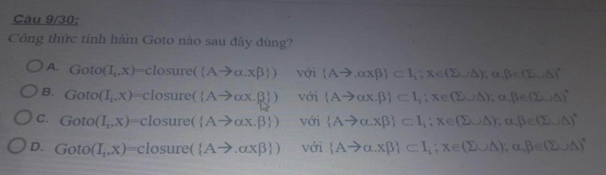
Câu 53: Cho văn phạm G
S -> 0A
A -> LA | CA’
A’ -> A | e
L -> 1 | 3 | 5 | 7
C -> 0 | 2 | 4 | 6
Bổ sung giải thích của người ta:
S -> 0A -> 0LA -> 0LCA’ -> 0LCA
cách sx1: 0LCA -> OLCLA -> sau C là L -> 1, 3, 5, 7
cách sx2: 0LCA -> OLCCA’ -> OLCC, mà C -> 0, 2, 4, 6
cách sx3: 0LCA -> OLCe => $
Còn cách sx4: S -> 0A -> 0CA’ -> 0CA
Cách sx4.1: 0CA’ -> 0Ce -> có e trong tập follow(C)
Cách sx4.2: 0CA -> 0CLA … tương tự mấy sx đầu
-> còn e thì sao
Follow (C) là
- {0, 2, 4, 6}
- {0, 1, 2, 3, 4, 5, 6, 7, $}
- Đáp án khác
- {0, 1, 2, 3, 4, 5, 6, 7}
Câu 54: Trong phương pháp tiên đoán, khi nào xâu x được đoán nhận?
- Stack S$, buffer $
- Stack x$, buffer x$
- Stack $S, buffer là $
- Stack $, buffer $
Câu 56: Giá trị các ô trong bảng tiên đoán: Sản xuất
Câu 57: Giá trị các ô trong bảng SLR: Sj, Rj, Accept, j
Câu 58: quy tắc 1 trong SLR: kí hiệu kết thúc
Câu 59: quy tắc 2 trong SLR: kí hiệu chưa kết thúc

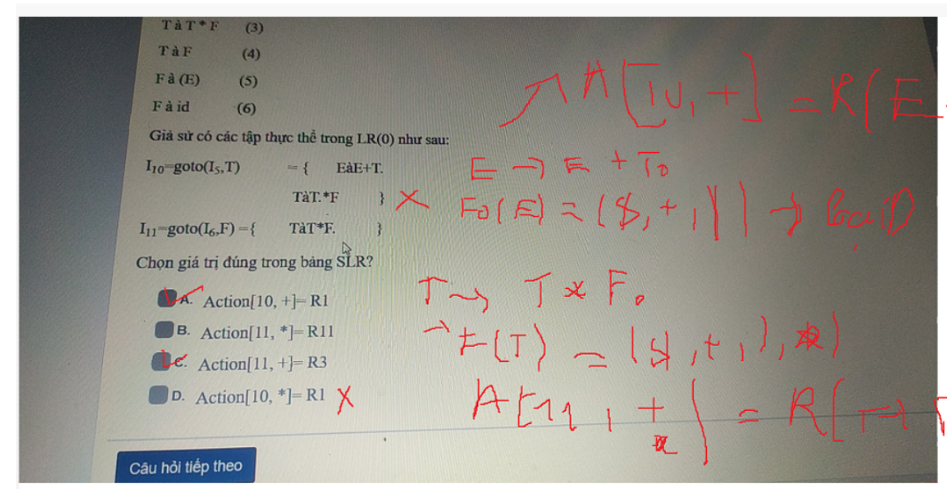
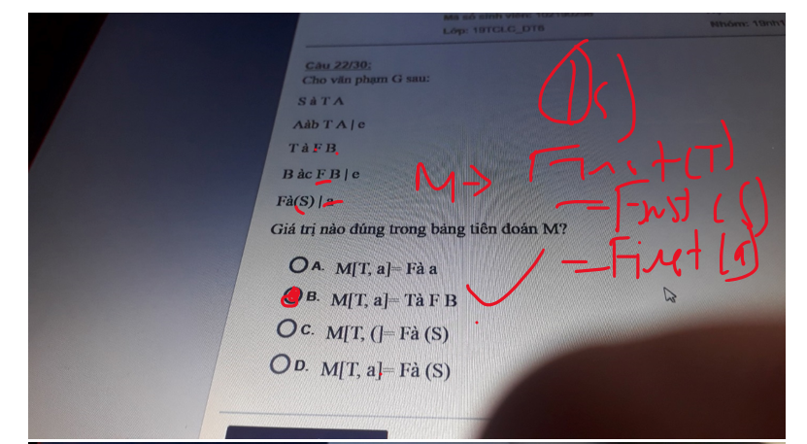
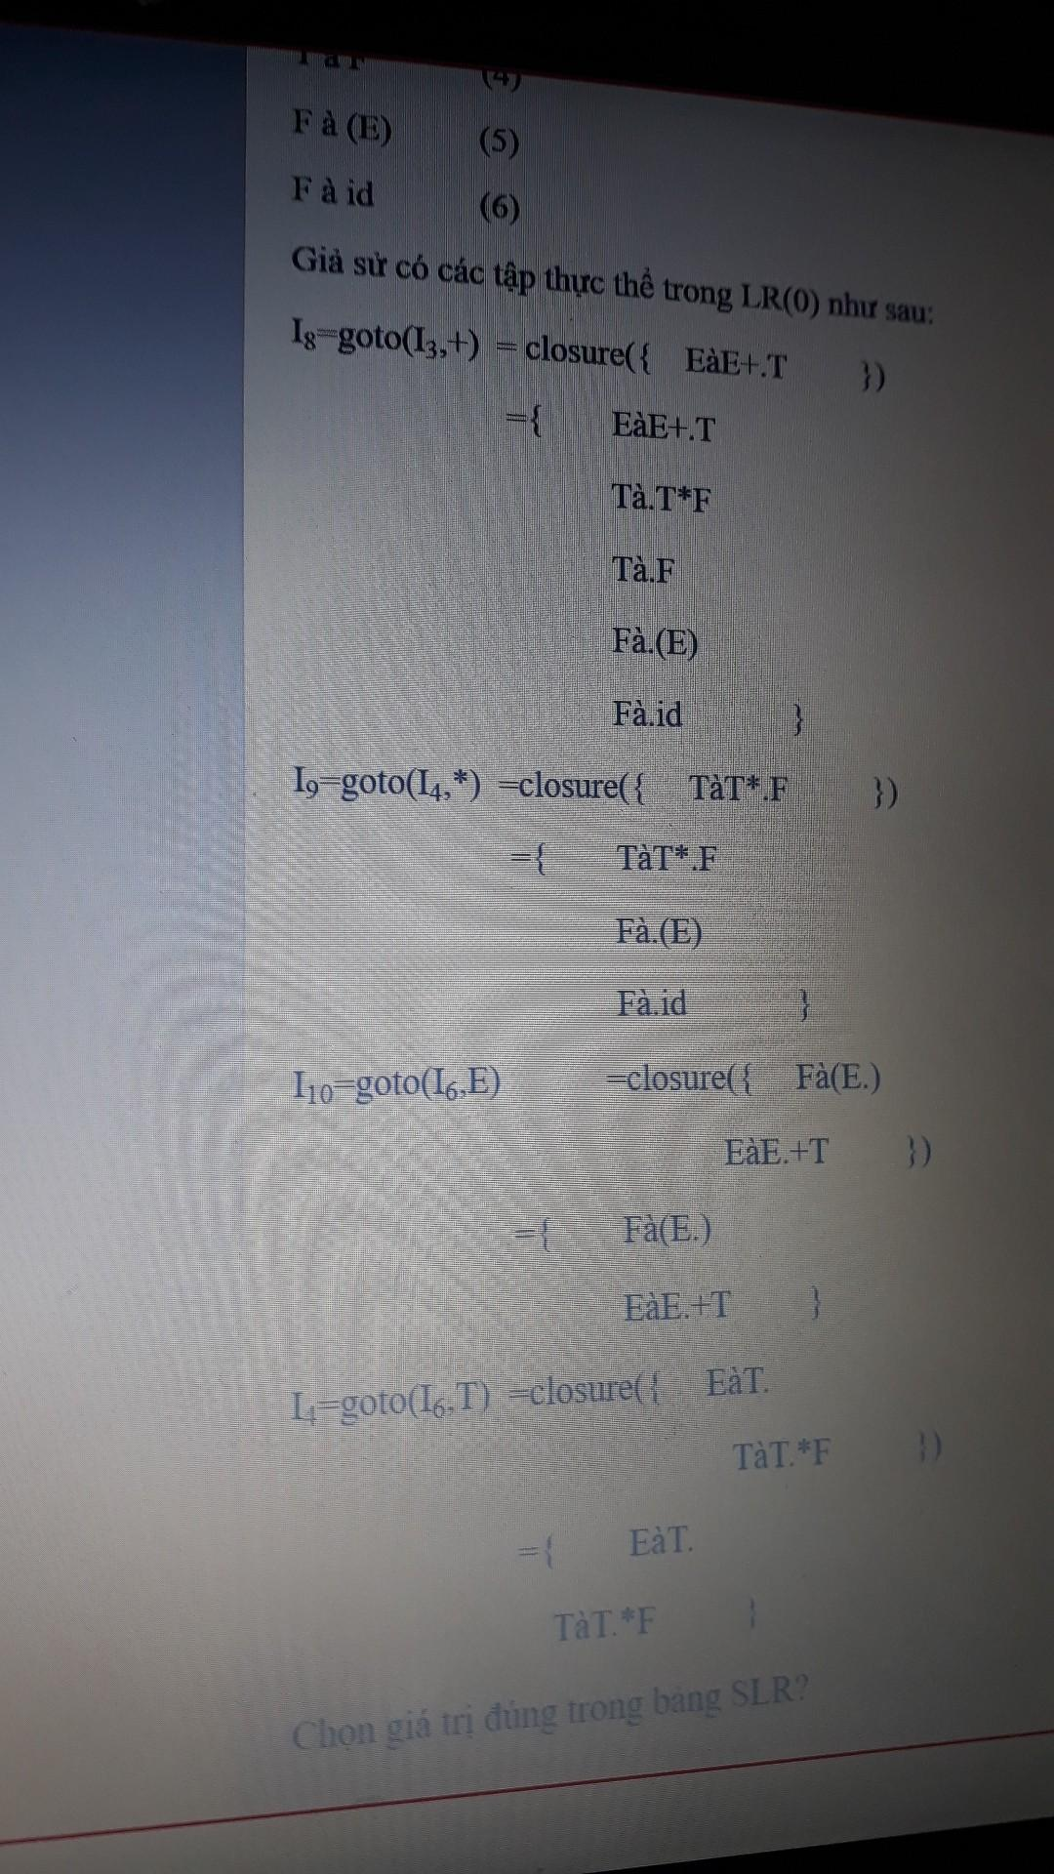
Ôn thêm vài câu: điều kiện văn phạm LL1
Lộc
Câu 2/30: Cho văn phạm G.
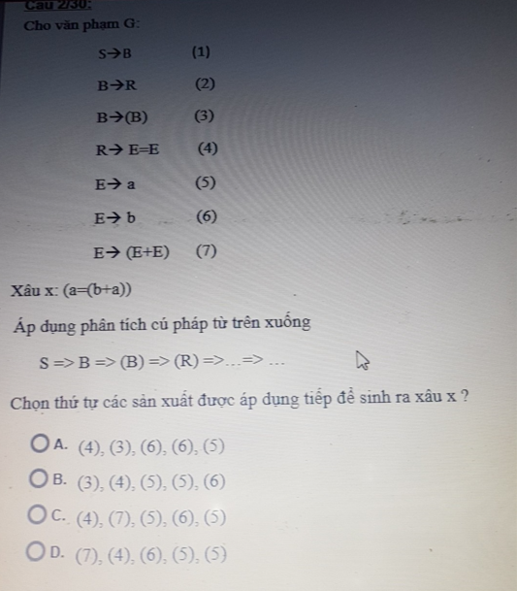

Câu 3: Cho văn phạm G
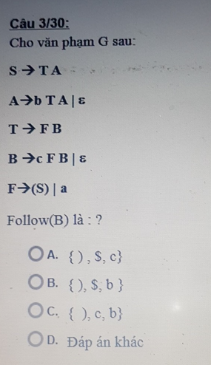
S -> TA -> FBA -> FBepsi => Follow(B) có chứa $
S -> TA -> FBA -> FBbTA => Có chứa b
S -> TA -> FBA -> (S)BA ->... (TA)BA -> (FBepsi)BA (hay (FB)BA) => Có chứa )
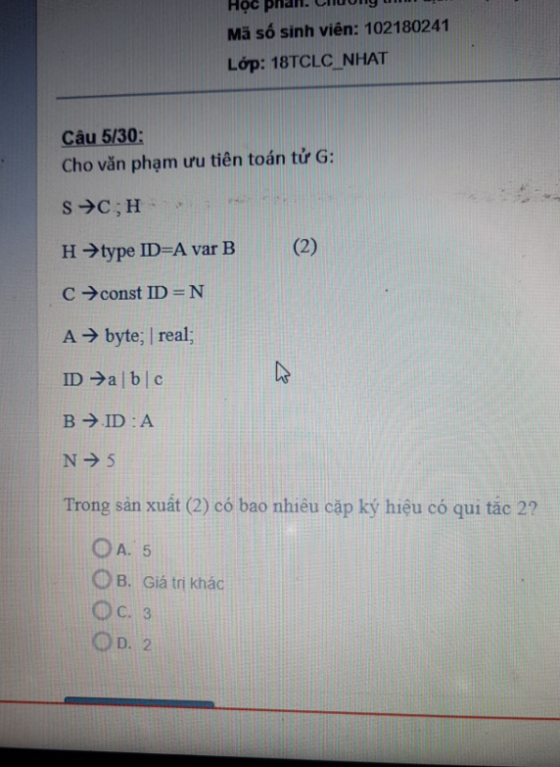`

Chương 1
Câu 1. Phương pháp nào thì văn phạm cần được xác định trước khi xây dựng chương trình phân tích cú pháp
a. Tiên đoán
b. Ưu tiên toán tử
c. Đệ quy không quay lui
d. SLR

Câu 3. Tính thích nghi của nnlt bậc cao thể hiện ở đâu
a. Khi viết chương trình
b. Khi chạy chương trình
c. Khi xây dựng thuật toán
d. Khi xem kết quả
Chương 2
Câu 5. Otomat nào được sử dụng trong phân tích cú pháp từ vựng
a. Hữu hạn đơn định
b. Hữu hạn
c. Hữu hạn không đơn định

Câu 6. Có mấy cách để biểu diễn hàm chuyển trạng thái của otomat hữu hạn đơn định?
a. 2
b. 1
c. 3
d. giá trị khác
⇒ 2 cách:
- Biểu diễn bằng bảng
- Biểu diễn bằng hình vẽ
Câu 8. Otomat dừng sẽ
a. tách được 1 từ tố
b. tách được nhiều từ tố
c. đoán được 1 từ tố
d. đoán được nhiều từ tố

Câu 9. Khi otomat dừng hoạt động ở trạng thái kết thúc không có dấu “*” thì?
a. Ký tự vừa đọc không nối vào từ tố, không tăng con trỏ đến ký tự tiếp theo trong xâu vào (⇒ trạng thái kết thúc có *)
b. Ký tự vừa đọc không nối vào từ tố, tăng con trỏ đến ký tự tiếp theo trong xâu vào
c. Ký tự vừa đọc được nối vào từ tố, tăng con trỏ đến ký tự tiếp theo trong xâu vào
d. Ký tự vừa đọc được nối vào từ tố, không tăng con trỏ đến ký tự tiếp theo trong xâu vào

Câu 15. Cho các văn phạm
- G1:
S → A a | A b
A → a A | b A | a
- G2:
S → A B
A → A a | A b | a
B → a | b
- G3:
S → S a | S b | a
- G4:
S → a A
A → a A | b A | a | b
Xâu abaaba được sinh ra từ văn phạm nào?
a. Đáp án khác (G2 G3 và G4 mà)
b. G2 và G3
c. G1, G2, G3, G4
d. G1
G1: S -> Aa -> aAa -> abAa -> abaAa -> abaaAa (không được)
G2: S -> AB -> Aa -> Aba -> Aaba -> Aaaba -> Abaaba ->abaaba -> được
G3: S -> Sa -> Sba -> Saba -> Saaba> Sbaaba -> abaaba -> được
G4: S -> aA -> abA ->abaA
Giải:
G1: S → A a → a A a → a b A a → a b a A a → a b a a A a → (không được)
G2: S → A B → A a → A b a → A a b a → A a a b a → A b a a b a → a b a a b a
G3: S → S a → S b a → S a b a → S a a b a → S b a a b a → a b a a b a
G4: S → a A → a b A → a b a A → a b a a A → a b a a b A → a b a a b a
Câu 24. Vì sao các phương pháp phân tích cú pháp từ dưới lên, trong văn phạm cấm sử dụng ε? Là vì?
a. Lý do khác
b. Không thể xác định được vị trí của ε
c. Thay vế phải bằng vế trái
d. ε là rỗng

Câu 26. Xét cặp ký hiệu “A” và “var” trong sản xuất (2) ta thu được các mối quan hệ ưu tiên nào?
S → C; H
H → type ID=A var B (2)
C → const ID = N
A → byte; | real;
ID → a | b | c
B → ID : A
N → 5
Có
A var
Byte; var
Real ; var
B -> ID : A ⇒ Var ID : A
⇒ Var ID : byter;
⇒ Var ID : real;

- A => byte; | real; → var kém ưu tiên hơn ;

Câu 27. Xét cặp ký hiệu “;” và “5” có mối quan hệ ưu tiên gì?
S → C; H
H → type ID=A var B (2)
C → const ID = N
A → byte; | real;
ID → a | b | c
B → ID : A
N → 5

a. kém
b. bằng
c. ưu tiên hơn
d. không có
Có vế phải sản xuất C; H
const ID = N;
5;
- C =>+ const ID = 5 → 5 ưu tiên hơn ;

Câu 28. Khởi tạo ban đầu của phương pháp ưu tiên toán tử là gì?
a. stack là $ và buffer là x$

Câu 29. Khởi tạo ban đầu ở stack là S$, buffer là x$ là của phương pháp nào?
Của phương pháp trên xuống

Câu 31. Cho văn phạm ưu tiên toán tử G
S → C; H
H → type ID=A var B (2)
C → const ID = N
A → byte; | real;
ID → a | b | c
B → ID : A
N → 5
Trong sản xuất (2) có bao nhiêu cặp ký hiệu có qui tắc 2? |
a. 2
b. 3 => type ID|=A| var B
c. Giá trị khác
d. 6
Giải:
H → type ID=A var B
Type ID
+ Type a ⇒ type < a
+ Type b ⇒ type < b
+ Type c ⇒ type <c
= A
+ = < byte
+ = < real

Var B ⇒ var < :

type < a | b | c ⇒ type & ID
= < byte | real ⇒ = & A
var < : | a | b | c ⇒ var & B

Câu 32: Cho bản chữ V = {a,b,c}. Xâu nào thuộc V*?
a. abc
b. Tất cả đáp án
c. abacaaa
d. aabbbcab

Câu 33: Cho văn phạm G
S -> aA | bA
A -> cA | bA | d
⇒ Xâu x: abcbd ptcp từ trên xuống cần mấy bước?
0 | S$ | abcbd$
1 | aA$ | abcbd$
2 | A$ | bcbd$
3 | bA$ | bcbd$
4 | A$ | cbd$
5 | cA$ | cbd$
6 | A$ | bd$
7 | bA$ | bd$
8 | A$ | d$
9 | d$ | d$
10 | $ | $

⇒ 11 bước

34. B. nối c vào sau tk
36 ⇒ B (cả 3 văn phạm đều sai)

